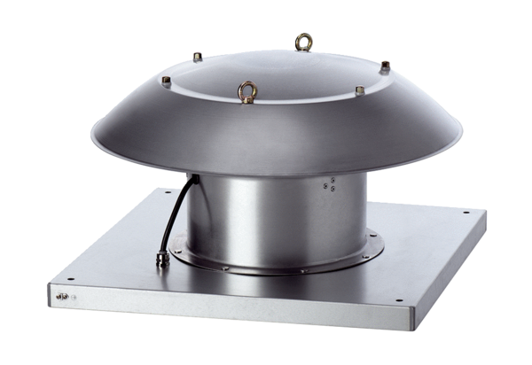Осевой крышный вентилятор DZD 25/4 B Ex eКомплект поставки: 1 штукАссортимент: C
Номер артикула: 0087.0796Изготовитель: MAICO

